Văn Thị Nguyệt Hải – THCS Lạc Viên - Quận Ngô Quyền
Câu hỏi :
1.Tính : A = 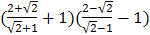
2.Cho biểu thức B = 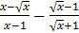 ( với x > 0 , x )
a) Rút gọn biểu thức B.
b)Hãy so sánh B với 1.
Đáp Án :
Bài |  | Nội Dung | Biểu điểm
Bài 1 | 1 | Tính : A =
Bài 1 | 1 | = 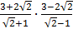 | 0,25
Bài 1 | 1 | =
Bài 1 | 1 | = 1 | 0,25
Bài 1 | 2 | Cho biểu thức B =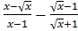 ( với x > 0 , x )
Bài 1 |  | a) Rút gọn biểu thức B
Bài 1 |  | B =
Bài 1 |  | = 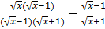 | 0,25
Bài 1 |  | =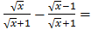
Bài 1 |  | = | 0,25
Bài 1 |  | b) Hãy so sánh B với 1.
Bài 1 |  | Ta có :
Bài 1 |  |  | 0,25
Bài 1 |  | 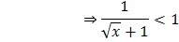
Bài 1 |  |  | 0,25

